 | Комитет по образованию
Санкт-Петербургское государственное автономное профессиональное образовательное учреждение
«Колледж туризма и прикладных технологий»
(Колледж туризма и прикладных технологий Санкт-Петербурга)

Специальность: 09.02.07 Информационные системы и программирование (Программист)

КУРСОВОЙ ПРОЕКТ

МДК.01.01 Разработка программных модулей

Тема: ______________________________

Студент | ______________ | И. О. Фамилия
 | ^{подпись}
Руководитель | ______________ | Т.Т. Дуларидзе
 | ^{подпись}
Оценка выполнения и защиты курсового проекта | _______________________________

Санкт-Петербург, 2026

Комитет по образованию
Санкт-Петербургское государственное автономное профессиональное образовательное учреждение
«Колледж туризма и прикладных технологий»
(Колледж туризма и прикладных технологий Санкт-Петербурга)

ЗАДАНИЕ
на курсовое проектирование

по МДК.01.01 Разработка программных модулей
(код и наименование дисциплины / профессионального модуля)
Специальность 09.02.07 Информационные системы и программирование
код и наименование специальности)
Обучающийся И. О. Фамилия Группа 320/324
(фамилия, имя, отчество)
Тема: Ваша тема в точности как в списке в журнале
Исходные данные: описание предметной области; первичные данные для наполнения продукта и графические ресурсы; требования к тех. стеку; перечень функций и ролей пользователей; перечень программных средств, применяемых в образовательном процессе по дисциплине; методические рекомендации по выполнению курсового проекта; ГОСТ Р 2.105-2019, ГОСТ 7.32-2017, ГОСТ 19.701-90, ГОСТ Р 7.0.100-2018.

Подлежит разработке: анализ предметной области и формирование требований к продукту; сравнительный анализ существующих решений; обоснование выбора технологических и инструментальных средств; проектирование продукта (структура данных, архитектура, алгоритмы); реализация; тестирование и отладка; эксплуатационная документация; оформление пояснительной записки и графического материала.

Графический материал: диаграмма прецедентов; ER-диаграмма базы данных; экранные формы приложения; скрипт базы данных; исходный код в репозитории системы контроля версий.

Дополнительные указания руководителя:

Выдано «___» ___________ 20___ г. К защите «___» __________ 20___ г.
Руководитель _________________ / Т.Т. Дуларидзе /
Задание принял к исполнению _________ / И. О. Фамилия /
СОДЕРЖАНИЕ
Содержание собирается автоматически. После того как работа будет написана, щёлкните по этому списку правой кнопкой мыши и выберите «Обновить поле» → «Обновить целиком». Номера страниц пересчитаются сами.
ВВЕДЕНИЕ 5
1 ТЕОРЕТИКО-АНАЛИТИЧЕСКАЯ ЧАСТЬ 7
1.1 Характеристика предметной области и бизнес-процессов 7
1.2 Сравнительный анализ существующих программных решений 8
1.3 Функциональные требования и диаграмма прецедентов 8
1.4 Обоснование выбора технологических средств 9
1.5 Проектирование логической модели данных 10
2 ПРОЕКТНО-ПРОГРАММНАЯ ЧАСТЬ 11
2.1 Физическая модель базы данных 11
2.2 Архитектура приложения и подключение к базе данных 11
2.3 Оформление интерфейса 13
2.4 Реализация основных алгоритмов 13
2.5 Разработка пользовательского интерфейса 14
2.6 Разграничение прав доступа 14
2.7 Тестирование программного продукта 15
2.8 Руководство пользователя и развёртывание 15
ЗАКЛЮЧЕНИЕ 16
СПИСОК ИСПОЛЬЗОВАННЫХ ИСТОЧНИКОВ 17
ПРИЛОЖЕНИЕ А Диаграмма прецедентов 18
ПРИЛОЖЕНИЕ Б ER-диаграмма базы данных 19
ПРИЛОЖЕНИЕ В Скрипт создания базы данных 20
ПРИЛОЖЕНИЕ Г Листинг программных модулей 21
ПРИЛОЖЕНИЕ Д Экранные формы разработанного продукта 22

ВВЕДЕНИЕ
Объём введения — 2 страницы. Каждый элемент ниже обязателен. Формулировки даны как заготовка: подставьте свою тему и удалите пояснения в скобках. Задачи должны совпасть с разделами основной части, а заключение — с задачами.
Тема курсового проекта — разработка (название вашей системы).
Актуальность темы определяется тем, что …(как процесс ведётся сейчас: вручную, в таблицах, на бумаге; какие из-за этого возникают проблемы — дублирование данных, ошибки, потери времени; по возможности приведите числа: сколько минут занимает операция, сколько ошибок в месяц). Внедрение специализированного программного продукта устраняет перечисленные недостатки.
Объект проектирования — (процесс, который автоматизируется: процесс учёта и оформления заказов, процесс записи на обслуживание и т. п.).
Предмет проектирования — программные, алгоритмические и информационные средства автоматизации (название процесса).
Цель работы —обеспечить (перечислите три-четыре главные функции которые решают недостатки текущего состояния процесса) разработав (название системы).
Для достижения цели решаются следующие задачи:
- Выполнить анализ предметной области, сформировать требования к системе и определить роли пользователей;
- Спроектировать и реализовать базу данных, приведённую к третьей нормальной форме, и выполнить загрузку данных;
- Разработать алгоритмы (перечислите свои) и реализовать их в виде программных модулей;
- Разработать пользовательский интерфейс с разграничением прав доступа, выполнить отладку и тестирование продукта.
Методы проектирования: анализ нормативной и технической документации, функциональное моделирование, метод нормализации отношений, объектно-ориентированное проектирование, модульное тестирование.
Практическая значимость работы состоит в том, что (где может применяться продукт и какой эффект даёт).
Структура работы соответствует логике проектирования и включает введение, две главы, заключение, список использованных источников, 4 приложения.

1 ТЕОРЕТИКО-АНАЛИТИЧЕСКАЯ ЧАСТЬ
Объём главы — 8—9 страниц. Каждый подраздел должен заканчиваться выводом в одно-два предложения.

1.1 Характеристика предметной области и бизнес-процессов
Что нужно написать: назначение и границы автоматизации; участники процесса и их действия; основной бизнес-процесс пронумерованными шагами с указанием исполнителя, входа и выхода каждого шага; документы процесса; недостатки существующего порядка работы. Описание бизнес-правил.
ВАШ ТЕКСТ… (оформление обычного текста - стиль (обычный) на панели стилей
Пример оформления таблицы. Подпись ставится НАД таблицей, слева, без точки в конце. На таблицу обязательна ссылка в тексте до её появления.
Участники процесса и выполняемые ими действия приведены в таблице 1.
Таблица 1
УЧАСТНИКИ ПРОЦЕССА И ИХ ДЕЙСТВИЯ
Участник | Выполняемые действия
Заголовок строки | Текст
Заголовок строки | Текст

ВАШ ТЕКСТ…

1.2 Сравнительный анализ существующих программных решений
Что нужно написать: не менее трёх существующих продуктов с указанием разработчика; критерии сравнения, выведенные из ваших требований; таблица сравнения; вывод о том, чем ваш продукт отличается. Простое перечисление названий без сравнения по критериям не засчитывается.
Результаты сравнения приведены в таблице 2.
Таблица 2
СРАВНЕНИЕ СУЩЕСТВУЮЩИХ ПРОГРАММНЫХ РЕШЕНИЙ
Критерий | Продукт 1 | Продукт 2 | Продукт 3 | Разрабатываемая система
Критерий 1 | да | нет | частично | да
Критерий 2 | нет | да | нет | да
Критерий 3 | частично | да | нет | да

Вывод: (чем ваш продукт отличается от аналогов и для кого он предназначен).

1.3 Функциональные требования и диаграмма прецедентов
Что нужно написать: пронумерованный перечень функциональных и не функциональных требований; перечень ролей пользователей; диаграмма прецедентов в нотации UML; описание диаграммы текстом.
ВАШ ТЕКСТ…
Пример оформления рисунка. Подпись ставится ПОД рисунком, по центру, без точки в конце. На рисунок обязательна ссылка в тексте до его появления. Заменяйте картинку так: щёлкните по ней правой кнопкой мыши → «Изменить рисунок», подпись оставьте.
Диаграмма прецедентов разработанной системы приведена на рисунке 1.
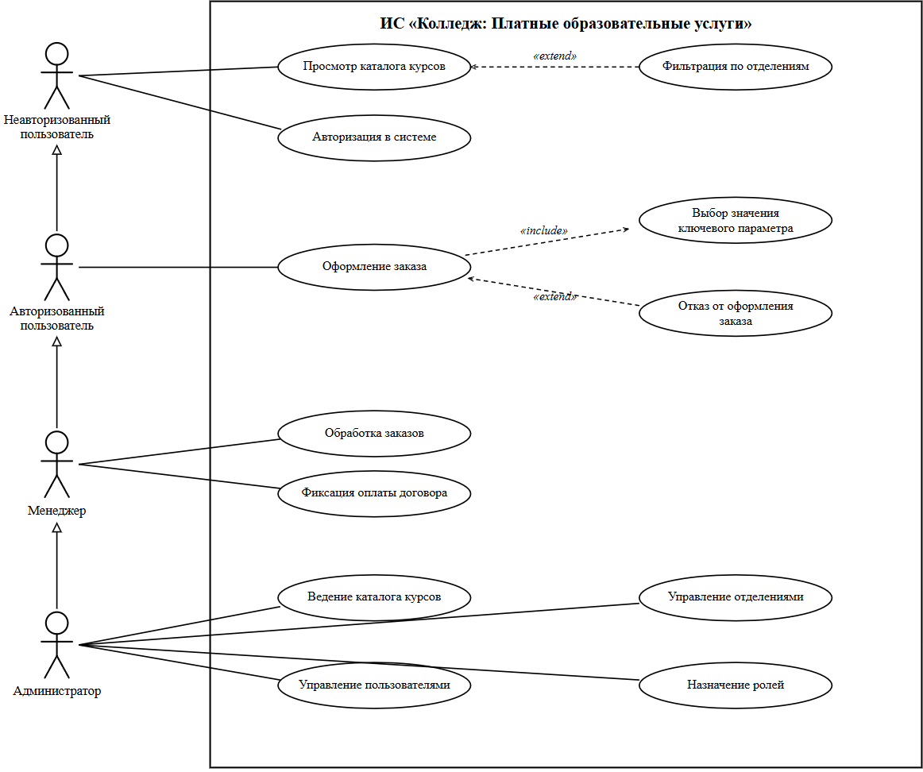
Рисунок 1— Пример оформления диаграммы прецедентов
ВАШ ТЕКСТ…

1.4 Обоснование выбора технологических средств
Что нужно написать: для каждой задачи (хранение данных, интерфейс, доступ к данным, контроль версий) — не менее двух рассмотренных вариантов и обоснование выбора. Обоснование «изучали в колледже» не принимается: укажите свойство средства, которое обеспечивает выполнение конкретного требования (Нам нужно обосновать выбор именно Microsoft SQL Server + Visual Studio + Entity Framework + Avalonia + C# + Git и GitHub .
Принятые технологические решения приведены в таблице 3.

Таблица 3
ПРИНЯТЫЕ ТЕХНОЛОГИЧЕСКИЕ РЕШЕНИЯ
Задача | Принятое решение | Обоснование
Хранение данных | Текст | Текст
Пользовательский интерфейс | Текст | Текст
Доступ к данным | Текст | Текст
Контроль версий | Текст | Текст

ВАШ ТЕКСТ…

1.5 Проектирование логической модели данных
Что нужно написать: перечень сущностей с делением на справочники и операционные; атрибуты; связи с их мощностью; последовательное приведение к 1НФ, 2НФ и 3НФ с указанием устраняемой аномалии на каждом шаге. Фраза «база приведена к третьей нормальной форме» без показа процесса не засчитывается.
ВАШ ТЕКСТ…
Процесс нормализации приведён в таблице 4.
Таблица 4
ПРИВЕДЕНИЕ ОТНОШЕНИЙ К ТРЕТЬЕЙ НОРМАЛЬНОЙ ФОРМЕ
Форма | Требование | Устраняемая аномалия | Принятое решение
1НФ | Текст | Текст | Текст
2НФ | Текст | Текст | Текст
3НФ | Текст | Текст | Текст

ВАШ ТЕКСТ…

2 ПРОЕКТНО-ПРОГРАММНАЯ ЧАСТЬ
Объём главы — 9—10 страниц. Полные листинги программ в текст главы НЕ вставляются: они выносятся в приложения. В тексте приводятся фрагменты кода в виде скриншотов в светлой теме и до двадцати строк с пояснением принятых решений.

2.1 Физическая модель базы данных
Что нужно написать: перечень таблиц с назначением; описание полей каждой таблицы; примененные ограничения целостности; ER-диаграмма (выносится в приложение); порядок загрузки данных и результаты контроля количества записей.
ВАШ ТЕКСТ…
Структура таблицы «Заказы» приведена в таблице 5.
Таблица 5
СТРУКТУРА ТАБЛИЦЫ «ЗАКАЗЫ»
Имя поля | Тип данных | Ограничение | Назначение
order_id | int | PRIMARY KEY, IDENTITY | Идентификатор заказа
order_date | date | NOT NULL, DEFAULT | Дата оформления
client_id | int | NOT NULL, FOREIGN KEY | Ссылка на клиента

ER-диаграмма базы данных приведена в приложении Б.
ВАШ ТЕКСТ…

2.2 Архитектура приложения и подключение к базе данных
Что нужно написать: схема слоёв приложения; перечень программных модулей с назначением; способ доступа к данным; строка подключения с пояснением параметров.
ВАШ ТЕКСТ…
Схема взаимодействия слоев приложения приведена на рисунке 2.
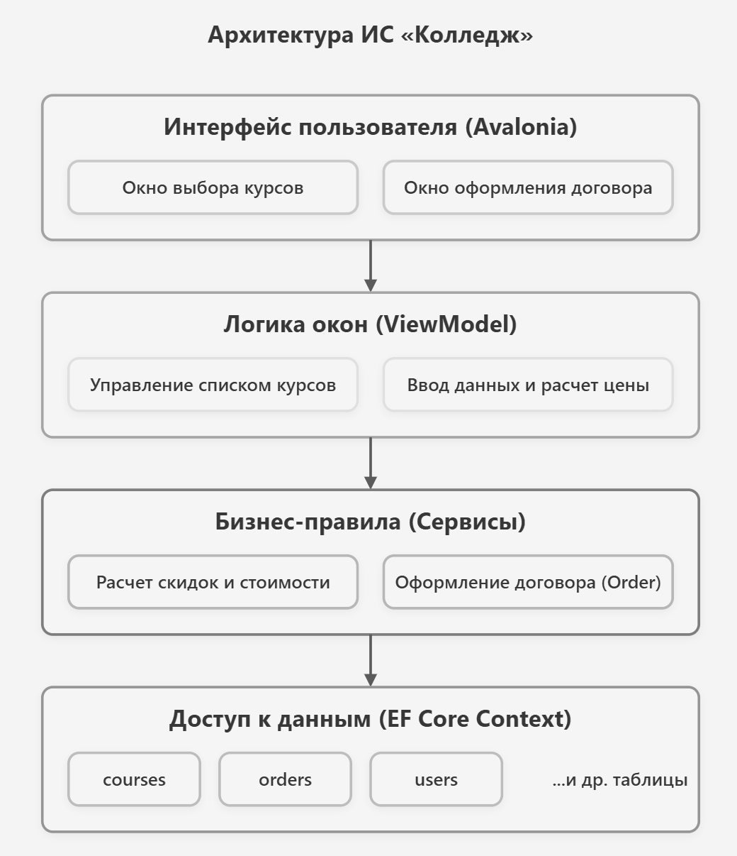
Рисунок 2 – Пример схемы взаимодействия слоев
Пример оформления фрагмента программного кода. Подпись — как у рисунка. Перед каждым фрагментом кода так же идет поясняющий текст с ссылкой на рисунок.
Пример кода класса с строкой подключения к базе данных приведен на рисунке 3.
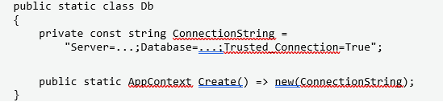
Рисунок 3 – Пример оформления части кода
ВАШ ТЕКСТ…

2.3 Оформление интерфейса
Что нужно написать: цветовая схема с назначением каждого цвета; гарнитура шрифта; перечень графических ресурсов; снимок экрана, подтверждающий применение стиля.
Цветовая схема приложения приведена в таблице 6.
Таблица 6
ЦВЕТОВАЯ СХЕМА ПРИЛОЖЕНИЯ
Назначение | Код цвета | Где применяется
Основной фон | #FFFFFF | Текст
Дополнительный фон | #______ | Текст
Акцентирование | #______ | Текст

ВАШ ТЕКСТ…

2.4 Реализация основных алгоритмов
Что нужно написать: словесное описание каждого алгоритма, схема 1 алгоритма с расчетом по ГОСТ 19.701-90 (можно вынести в приложение) и фрагмент реализующего кода. Расчётные правила обязательно приводятся формулой.
ВАШ ТЕКСТ…
Пример оформления формулы. Формула по центру, номер в круглых скобках у правого края. После формулы — экспликация, начинается словом «где» без двоеточия, каждый символ с новой строки. На формулу с номером так же должна быть дана ссылка в поясняющем тексте перед упоминанием формулы.
P = P₀ × (1 − d / 100), (1)
где P — цена с учётом скидки, руб.;
P₀ — базовая цена, руб.;
d — размер скидки, %.
ВАШ ТЕКСТ…

2.5 Разработка пользовательского интерфейса
Что нужно написать: перечень экранных форм с заголовками и указанием доступных ролей; схема переходов между формами; описание работы поиска, фильтрации и сортировки. Каждая форма иллюстрируется снимком экрана.
Главная форма приложения приведена на рисунке 4.

Рисунок 4 — Главная форма приложения
Требования к снимкам экрана: без панели задач и посторонних окон; подписи элементов управления должны быть читаемы; все снимки одного масштаба.
ВАШ ТЕКСТ…

2.6 Разграничение прав доступа
Что нужно написать: таблица прав доступа по ролям; способ разграничения в программном коде; снимки одной и той же формы под разными ролями.
Права доступа пользователей приведены в таблице 7.
Таблица 7
ПРАВА ДОСТУПА ПОЛЬЗОВАТЕЛЕЙ
Операция | Роль 1 | Роль 2 | Роль 3
Операция 1 | да | да | да
Операция 2 | нет | да | да
Операция 3 | нет | нет | да

ВАШ ТЕКСТ…

2.7 Тестирование программного продукта
Что нужно написать: таблица тестовых сценариев, не менее двенадцати строк; проверяются граничные значения, а не только типовые случаи, все бизнес-правила; вывод о работоспособности продукта.
Результаты тестирования приведены в таблице 8.
Таблица 8
РЕЗУЛЬТАТЫ ТЕСТИРОВАНИЯ
№ | Исходные данные | Ожидаемый результат | Фактический результат | Заключение
1 | Текст | Текст | Текст | соответствует
2 | Текст | Текст | Текст | соответствует
3 | Текст | Текст | Текст | соответствует

Вывод: (все запланированные функции реализованы и работают корректно…).

2.8 Руководство пользователя и развёртывание
Что нужно написать: порядок установки и запуска продукта; требования к программному и аппаратному обеспечению; последовательность действий пользователя по каждой роли.
ВАШ ТЕКСТ…

ЗАКЛЮЧЕНИЕ
Объём — 1—2 страницы. Строится по числу задач из введения: один абзац на одну задачу. Выводы формулируются с числами: сколько таблиц, модулей, экранных форм, тестов. Новых сведений в заключении быть не должно.
В ходе выполнения курсового проекта достигнута поставленная цель — разработана (название системы).
При решении первой задачи выполнен анализ предметной области, (что выделено, сколько сущностей, какие требования сформированы).
При решении второй задачи спроектирована и реализована база данных, (сколько таблиц, сколько внешних ключей, сколько записей загружено).
При решении третьей задачи разработаны алгоритмы (перечислите) и реализованы в виде программных модулей.
При решении четвёртой задачи разработан пользовательский интерфейс, (сколько экранных форм, сколько ролей, сколько тестовых сценариев выполнено).
Практическая значимость результатов состоит в том, что (где применим продукт). Направлением дальнейшего развития системы является (что можно добавить).

СПИСОК ИСПОЛЬЗОВАННЫХ ИСТОЧНИКОВ
20—25 источников, не старше пяти лет, кроме стандартов. Сначала нормативные документы и стандарты, затем остальное по алфавиту. Нумерация сквозная. Ссылки в тексте — номером в квадратных скобках: [4] или [4, с. 112]. Источник, на который нет ссылки в тексте, в список не включается. Оформление по ГОСТ Р 7.0.100-2018.
- ГОСТ Р 2.105-2019. Единая система конструкторской документации. Общие требования к текстовым документам : национальный стандарт Российской Федерации. — Москва : Стандартинформ, 2019. — 32 с. — Текст : непосредственный.
- ГОСТ 19.701-90. Единая система программной документации. Схемы алгоритмов, программ, данных и систем : межгосударственный стандарт. — Москва : Стандартинформ, 2010. — 26 с. — Текст : непосредственный.
- Фамилия, И. О. Название книги : учебное пособие / И. О. Фамилия. — 2-е изд., перераб. и доп. — Москва : Издательство, 2023. — 320 с. — Текст : непосредственный.
- Фамилия, И. О. Название статьи / И. О. Фамилия // Название журнала. — 2024. — № 2. — С. 14—21. — Текст : непосредственный.
- Название ресурса : официальная документация. — Текст : электронный. — URL: https://адрес (дата обращения: 00.00.2026).
Далее ещё 15—20 источников, оформленных по этим же образцам.

ПРИЛОЖЕНИЕ А
Диаграмма прецедентов
Приложения обозначаются прописными буквами русского алфавита, кроме Ё, З, Й, О, Ч, Ь, Ы, Ъ. На каждое приложение в тексте работы должна быть ссылка. Приложения располагаются в порядке появления ссылок.
Рисунок А.1 – Диаграмма прецендентов

ПРИЛОЖЕНИЕ Б
ER-диаграмма базы данных
Диаграмма должна содержать все таблицы, атрибуты, первичные и внешние ключи. При большом размере диаграмму размещают на листе формата А3 либо в альбомной ориентации.
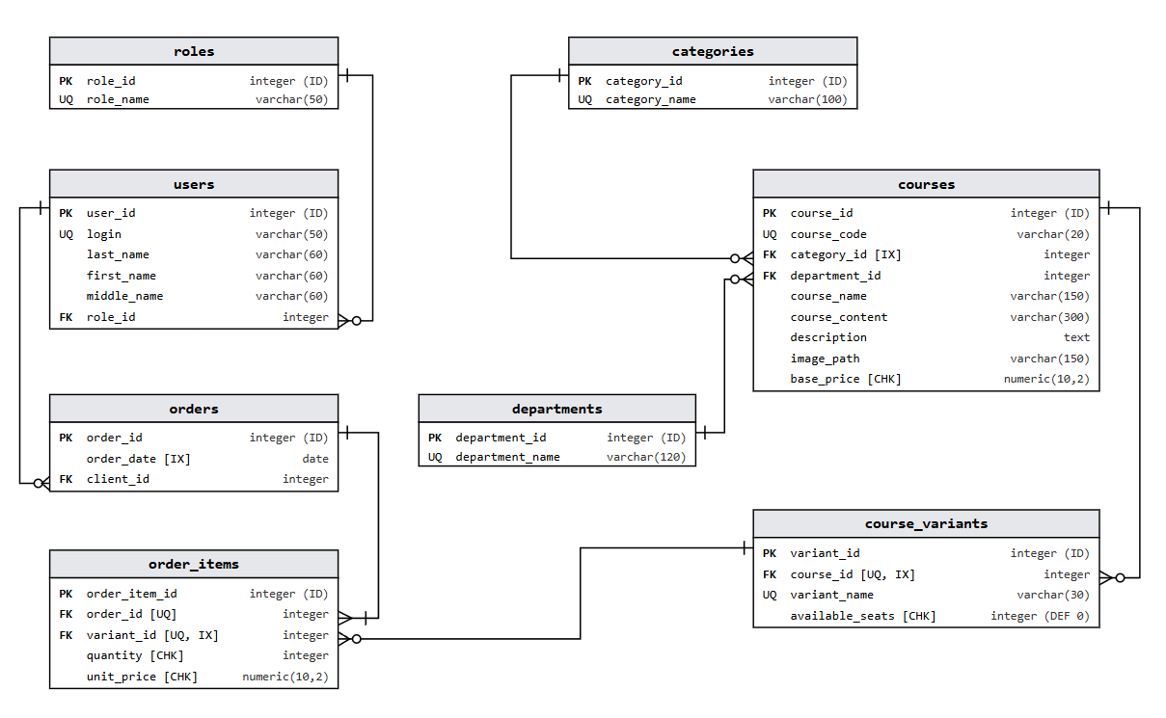
Рисунок Б.1 – ER-диаграмма базы данных

ПРИЛОЖЕНИЕ В
Скрипт создания базы данных
Листинги набираются шрифтом Courier New или Consolas кеглем 10 пт с одинарным интервалом. Отступы, отражающие вложенность, сохраняются. Листинг допускается разбивать на пронумерованные части: В.1, В.2 и так далее.
В.1 Создание таблиц
CREATE TABLE table_name (
table_name_id int IDENTITY(1, 1),
field_name nvarchar(50) NOT NULL,
CONSTRAINT pk_table_name PRIMARY KEY (table_name_id)
);

-- ВАШ СКРИПТ
В.2 Наполнение таблиц данными
INSERT INTO table_name (field_name) VALUES
(N'Значение 1'),
(N'Значение 2');

-- ВАШ СКРИПТ

ПРИЛОЖЕНИЕ Г
Листинг программных модулей
Приводятся только ключевые модули: расчётные алгоритмы, работа с базой данных, обработка событий главной формы. Полный код проекта в приложение не включается — он размещается в репозитории, ссылка на который указывается в тексте работы.
Г.1 Наименование модуля
public void MethodName()
{
// ВАШ КОД
}

ПРИЛОЖЕНИЕ Д
Экранные формы разработанного продукта
Каждая экранная форма сопровождается подписью с номером рисунка и наименованием формы. Нумерация рисунков в приложении своя: Рисунок Д.1, Рисунок Д.2 и так далее.
Рисунок Д.1 — Наименование экранной формы
Рисунок Д.2 — Наименование экранной формы

